Как выпадают молочные зубки: памятка для родителей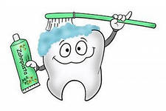

У вашего ребенка недавно выпал первый зуб.
Теперь у вас возникает много вопросов: не рано ли он выпал, когда выпадут остальные, как скоро вырастут постоянные зубы и так далее.
Такой интерес вокруг темы детских зубов вполне понятен, ведь каждый родитель знает, что здоровые зубы – это залог здоровья ребенка. Кроме того, зубы – это важный фактор, влияющий на внешность ребенка. В идеале зубы должны быть ровными, белыми и здоровыми!
Чтобы у вашего малыша выросли здоровые и красивые зубы, нужно внимательно следить за гигиеной зубов, вовремя посещать стоматолога, а также быть особенно внимательными к зубам в период их смены.
Каждый родитель должен понимать, что смена зубов сильно влияет на психологическое состояние ребенка. Малыш может стесняться улыбаться, отказываться кушать. Задача родителей рассказать малышу, что смена зубов – это абсолютно нормально, что все через это проходят, и вы тоже проходили. Если у вас остались собственные «беззубые» фото, покажите их ребенку. Объясните, что никто не будет смеяться из-за того, что у него выпадают зубы, что это явление временное, а скоро у него вырастут новые постоянные зубы.
Сроки выпадения зубов и другие важные моменты
Обычно молочные зубы начинают выпадать в 5-6 лет. Безусловно, это приблизительный возраст начала смены зубов, у некоторых детей этот процесс может начаться немного раньше или немного позже, очень часто это зависит от наследственности. Очень важно помнить, что смена зубов – это очень долгий процесс!
Как выпадают зубы? Итак, первым у ребенка выпадает центральный резец – в 4-5 лет. Потом – резец боковой – 6-8 лет, клык – 10-11 лет, премоляры – 10-12 лет, моляр первый – 6-7 лет, моляр второй – 12-13 лет. Одновременно с выпадением молочных зубов у ребенка будут прорезываться постоянные.
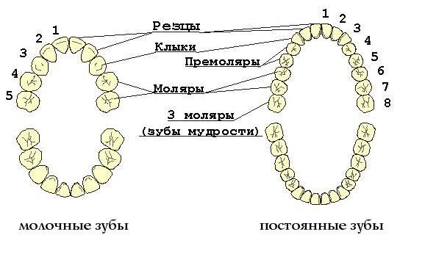
Резец центральный обычно прорезывается в 7-8 лет, резец боковой – 8-9 лет, клык – 11-12 лет, премоляры – 10-12 лет, моляр первый – 6-7 лет, моляр второй – 12-15 лет.
Интересно, что смена зубов обычно начинается с нижней челюсти.
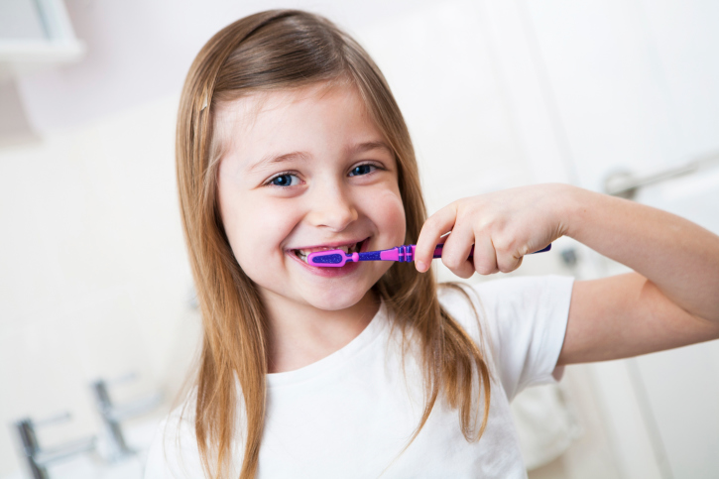
На что стоит обратить внимание при смене зубов?
1. Если молочный зуб выпал, а на его месте достаточно долго не появляется новый зуб, стоит сходить к доктору и сделать рентген челюсти, чтобы определить, когда прорежется зуб. Если место от молочного зуба будет долго пустовать, может произойти смещение соседних зубов. В этом случае, когда постоянный зуб захочет вылезти на своем месте, там ему уже будет тесно, и он будет вынужден вылезать не на своем месте.
2. В процессе смены зубов обязательно регулярно проходите осмотры у детского стоматолога, чтобы следить за ростом и выпадением зубов.
3. Некоторые родители самостоятельно вырывают своим детям шатающиеся зубы дедовскими методами (нитка и дверь), этого делать не рекомендуется, зубы должны выпадать тогда, когда «они решат». Или же решение о преждевременном удалении молочного зуба должен принять доктор! Необоснованное раннее удаление молочных зубов также может стать причиной того, что постоянные зубы вырастут кривыми или не на своем месте.
4. Во время смены зубов важно следить, чтобы малыш не трогал грязными руками места, где еще не появились постоянные зубы, но уже выпали молочные, это может привести к занесению инфекции.
Смена зубов – это естественный длительный и достаточно сложный процесс. Чтобы для малыша он прошел безболезненно, а зубки выросли здоровыми, необходимо особое внимание родителей к смене зубов! Растите здоровыми!

